ΕΛΛΗΝΙΚΗ ΔΗΜΟΚΡΑΤΙΑ Χανιά : 8/ 8 / 2012

ΔΗΜΟΣ ΧΑΝΙΩΝ Α.Π : 68180
ΔΙΕΥΘΥΝΣΗ ΤΕΧΝΙΚΩΝ ΥΠΗΡΕΣΙΩΝ
TEXNIKH YΠΗΡΕΣΙΑ

Πληροφ. : Π.ΓΚΙΟΥΖΕΛΑΚΗΣ
Γρηγορίου Ε’ 50 & Κ. Σφακιανάκη (3ος όροφος)
Χανιά Κρήτης 73135
Τηλ. : 28213 41682
Fax : 28210 - 72070

ΘΕΜΑ: ΤΕΧΝΙΚΗ ΕΚΘΕΣΗ ΚΑΘΟΡΙΣΜΟΥ ΘΕΣΗΣ ΣΤΑΘΜΕΥΣΗΣ

Καθορισμός θέσης στάθμευσης (πάρκινγκ) πλησίον του γηπέδου των Περιβολιών,
απαιτείται η μίσθωση ενός επίπεδου ακίνητου που να έχει μέγιστη επιφάνεια έως 8 στρέμματα και πρέπει να εφάπτεται με δημοτικό η άλλο δρόμο .
Για την στάθμευση των αυτοκινήτων απαιτείται ειδικά διαμορφωμένος χώρος με
εύκολη πρόσβαση και διαστάσεις όπως αναφέρεται στα εικονίδια.

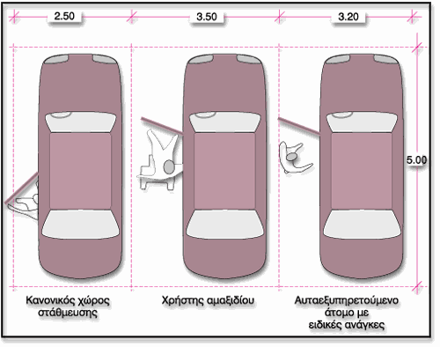
Θεωρήθηκε
H ΔΝΤΡΙΑ Τ.Υ.Δ.Χ. Ο ΣΥΝΤΑΞΑΣ

ΑΛΕΞΙΑ ΛΑΚΙΩΤΑΚΗ ΠΑΡΑΣΚΕΥΑ ΓΚΙΟΥΖΕΛΑΚΗΣ
Πολιτικός Μηχανικός Πολ. Μηχανικός Τ.Ε.

